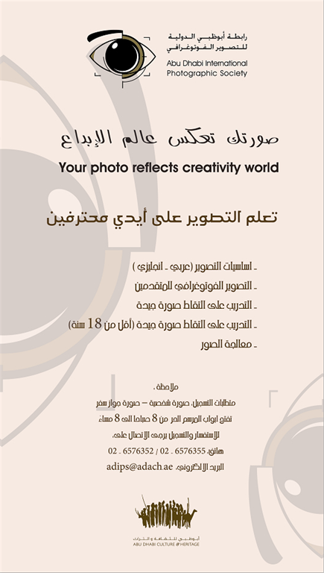

رابطة أبوظبي الدولية للتصوير الفوتوغرافي تأسست في هيئة أبوظبي للثقافة والتراث في يناير 2008 وتعمل تحت مظلتها الرسميه، وجاءت أهدافها لخدمة فن التصوير الفوتوغرافي وتقديم كل الدعم وتوفير الامكانيات لتطوير الحركه الفوتوغرافيه والمنتسبين لعضويتها. حصلت الرابطه على عضوية الاتحاد الدولي لفن التصوير الفوتوغرافي في سبتمبر الماضي وأصبحت الممثل الرسمي لجميع الجمعيات FIAP وأندية التصوير والمصورين في دولة الإمارات العربية المتحدة لدى الاتحاد الدولي.

